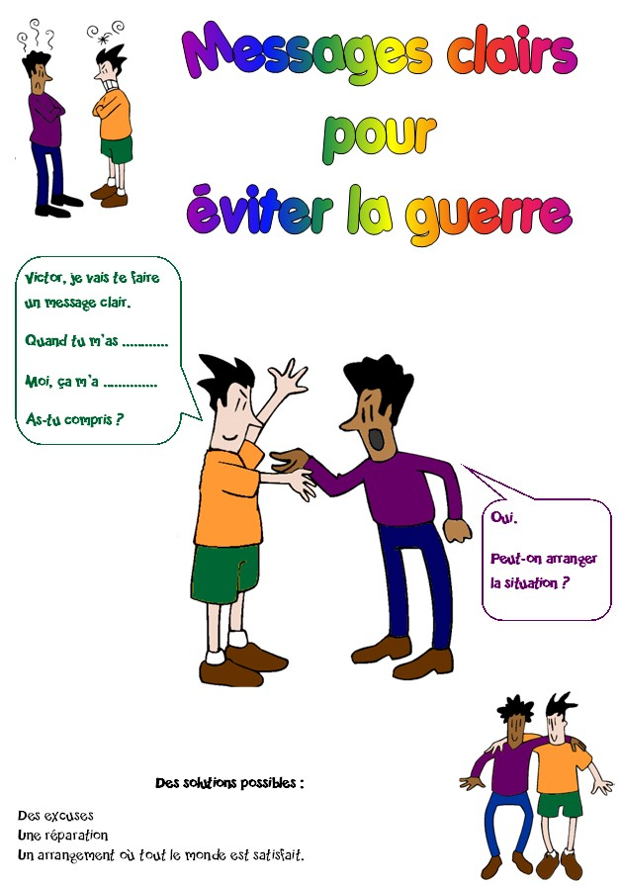

Dans un message clair, je dis comment je me sens :

* Je ²sui$ ²en ²colère.
* Je ²sui$ ²triste.
* Je ²sui$ ²heureux.
* Je ²sui$ ²effrayé.
* Je ²sui$ ²surpri$.

Prénom :

Date :

Le message clair

Éducation morale et civique